О внесении изменений в некоторые постановления Правления Национального Банка Республики Казахстан по вопросам наличного денежного обращения
Утративший силу
Постановление Правления Национального Банка Республики Казахстан от 29 октября 2018 года № 265. Зарегистрировано в Министерстве юстиции Республики Казахстан 11 января 2019 года № 18173. Утратило силу постановлением Правления Национального Банка Республики Казахстан от 29 ноября 2019 года № 231.
Сноска. Утратило силу постановлением Правления Национального Банка РК от 29.11.2019 № 231 (вводится в действие с 01.01.2020).
В соответствии с Законом Республики Казахстан от 30 марта 1995 года "О Национальном Банке Республики Казахстан" в целях совершенствования наличного денежного обращения на территории Республики Казахстан Правление Национального Банка Республики Казахстан ПОСТАНОВЛЯЕТ:
1. Утвердить Перечень некоторых постановлений Правления Национального Банка Республики Казахстан, в которые вносятся изменения по вопросам наличного денежного обращения, согласно приложению к настоящему постановлению.
2. Управлению по работе с наличными деньгами (Абишева Т.Т.) в установленном законодательством Республики Казахстан порядке обеспечить:
1) совместно с Юридическим департаментом (Сарсенова Н.В.) государственную регистрацию настоящего постановления в Министерстве юстиции Республики Казахстан;
2) в течение десяти календарных дней со дня государственной регистрации настоящего постановления его направление на казахском и русском языках в Республиканское государственное предприятие на праве хозяйственного ведения "Республиканский центр правовой информации" для официального опубликования и включения в Эталонный контрольный банк нормативных правовых актов Республики Казахстан;
3) размещение настоящего постановления на официальном интернет-ресурсе Национального Банка Республики Казахстан после его официального опубликования;
4) в течение десяти рабочих дней после государственной регистрации настоящего постановления представление в Юридический департамент сведений об исполнении мероприятий, предусмотренных подпунктами 2), 3) настоящего пункта и пунктом 3 настоящего постановления.
3. Управлению по защите прав потребителей финансовых услуг и внешних коммуникаций (Терентьев А.Л.) обеспечить в течение десяти календарных дней после государственной регистрации настоящего постановления направление его копии на официальное опубликование в периодические печатные издания.
4. Контроль за исполнением настоящего постановления возложить на заместителя Председателя Национального Банка Республики Казахстан Галиеву Д.Т.
5. Настоящее постановление вводится в действие по истечении двадцати одного календарного дня после дня его первого официального опубликования.
Председатель  Национального Банка | Д. Акишев
"СОГЛАСОВАНО"
Министерство внутренних дел
Республики Казахстан
"СОГЛАСОВАНО"
Министерство по инвестициям и развитию
Республики Казахстан
"СОГЛАСОВАНО"
Министерство информации и коммуникаций
Республики Казахстан
"СОГЛАСОВАНО"
Министерство национальной экономики
Республики Казахстан
Приложение
к постановлению Правления
Национального Банка
Республики Казахстан
от 29 октября 2018 года № 265
Перечень некоторых постановлений Правления Национального Банка Республики Казахстан, в которые вносятся изменения по вопросам наличного денежного обращения
1. Внести в постановление Правления Национального Банка Республики Казахстан от 3 марта 2001 года № 58 "Об утверждении Правил ведения кассовых операций и операций по инкассации банкнот, монет и ценностей в банках и организациях, осуществляющих отдельные виды банковских операций" (зарегистрировано в Реестре государственной регистрации нормативных правовых актов под № 1482) следующие изменения:
в Правилах ведения кассовых операций и операций по инкассации банкнот, монет и ценностей в банках и организациях, осуществляющих отдельные виды банковских операций, утвержденных указанным постановлением:
часть вторую пункта 19 изложить в следующей редакции:
"На сомнительные денежные знаки кассир в присутствии заведующего кассой и клиента составляет с целью приема на экспертизу денежных знаков акт-опись (Приложение 3 к Правилам) в двух экземплярах, в котором указываются дата, фамилия, имя и отчество (при его наличии) кассира, обнаружившего эти денежные знаки, наименование клиента, достоинство банкнот, номера и серии, а также характерные признаки неплатежности денежных знаков. Акт-опись подписывается кассиром, заведующим кассой, главным бухгалтером или уполномоченным лицом банка. Первый экземпляр акта-описи остается в банке, второй выдается клиенту. По мере накопления изъятые сомнительные денежные знаки направляются на экспертизу в филиал Национального Банка с сопроводительным письмом. В филиал Национального Банка на экспертизу направляются сомнительные денежные знаки только национальной валюты. Денежные знаки и платежные документы в иностранной валюте, вызывающие сомнение в их платежности, принимаются на инкассо в соответствии с пунктом 221 Правил.";

пункт 64 изложить в следующей редакции:
"64. После вскрытия всех сумок и пересчета наличных денег кассир-контролер выводит суммы пересчитанных наличных денег по каждому кассиру в контрольных ведомостях и передает препроводительные ведомости к сумкам бухгалтеру-контролеру для записи результатов пересчета выручки в кассовый приходный журнал и отражения в бухгалтерском учете, а порожние сумки – руководителю службы инкассации (дежурному инкассатору) под расписку в отдельной книге с указанием их количества.";
часть вторую пункта 72 изложить в следующей редакции:
"Выдача чековой книжки осуществляется в соответствии с требованиями, установленными в Правилах применения чеков на территории Республики Казахстан, утвержденных постановлением Правления Национального Банка Республики Казахстан от 31 августа 2016 года № 204, зарегистрированным в Реестре государственной регистрации нормативных правовых актов под № 14346.";

пункт 73 изложить в следующей редакции:
"73. Кассиры имеют образцы подписей руководителя банка и главного бухгалтера банка (филиала банка) на расчетно-кассовых документах, заверенных руководителем банка.";
часть вторую пункта 123 изложить в следующей редакции:
"Для учета операций, которые проводятся с банкоматами, ведется книга учета операций по загрузке и разгрузке банкоматов (Приложение 22 к Правилам), которая пронумеровывается, прошнуровывается, подписывается руководителем банка и главным бухгалтером банка (филиала банка). Ведение указанной книги обеспечивается заведующим кассой или кассовым работником, специально назначенным приказом руководителя банка (филиала банка).";
часть первую пункта 215 изложить в следующей редакции:
"215. Прием посылок с валютными ценностями оформляется подписями принимающих и сдающих лиц на сопроводительных документах с проставлением даты приема.";
часть вторую пункта 221 изложить в следующей редакции:
"Работник бухгалтерии (бухгалтер-кассир) проверяет правильность заполнения заявления, выписывает внебалансовый приходный ордер и квитанцию и передает их в кассу. Приняв от клиента банкноты и платежные документы в иностранной валюте, вызывающие сомнение в их платежности, а также неплатежные и негодные к обращению банкноты в иностранной валюте, кассир выдает клиенту квитанцию, заверенную его подписью.";

пункт 240 изложить в следующей редакции:
"240. Работники обменных пунктов возвращают через инкассаторов третьи экземпляры препроводительных ведомостей кассирам, формировавшим авансы, которые проверяют на них наличие подписей и полноту приема сумок с ценностями работниками обменных пунктов. После проверки препроводительные ведомости передаются работникам бухгалтерии для осуществления соответствующих проводок.";

пункт 248 изложить в следующей редакции:
"248. Перед выдачей инкассатору сумок с валютными ценностями работник обменного пункта:
1) подготавливает образцы оттисков пломбиров для сличения их инкассаторами с оттисками пломбиров на сумках;
2) требует от инкассаторов служебные удостоверения, доверенность, явочную карточку, заверенную службой инкассации, порожние сумки;
3) сличает подпись инкассатора на препроводительной ведомости с образцом его подписи на служебном удостоверении;
4) производит необходимые записи в явочной карточке;
5) возвращает инкассатору предъявленные им документы и передает сумки с ценностями вместе со вторыми экземплярами препроводительных ведомостей.
Третьи экземпляры препроводительной ведомости с подписью инкассатора хранятся в обменном пункте в течение десяти рабочих дней, после чего уничтожаются.";
часть вторую пункта 308 изложить в следующей редакции:
"Пакет с дубликатами ключей при сопроводительном письме, подписанном должностными лицами, ответственными за сохранность ценностей, сдается на хранение в один из ближайших филиалов банка или на договорных условиях в другой банк, о чем банку, сдавшему пакет, выдается квитанция (Приложение 45 к Правилам). В сопроводительном письме указывается, что обратная выдача пакета с дубликатами ключей допускается при наличии письменного требования банка, подписанного должностными лицами, ответственными за сохранность ценностей.";
часть четвертую пункта 317 изложить в следующей редакции:
"Книги учета ценностей, отражающие движение ценностей в кладовой, пронумеровываются, прошнуровываются. Количество листов в книгах заверяется подписями руководителя банка, главного бухгалтера и заведующего кассой.";

пункт 322 изложить в следующей редакции:
"322. К проведению ревизий привлекаются подготовленные работники, не связанные с выполнением операций с ценностями, от которых принимается зачет по знанию Правил, Правил замены находящихся в обращении денежных знаков национальной валюты Республики Казахстан при изменении их дизайна (формы), утвержденных постановлением Правления Национального Банка Республики Казахстан от 19 декабря 2015 года № 228, зарегистрированным в Реестре государственной регистрации нормативных правовых актов под № 12946, а также Правил определения платежности банкнот и монет национальной валюты Республики Казахстан, утвержденных постановлением Правления Национального Банка Республики Казахстан от 29 ноября 2017 года № 230, зарегистрированным в Реестре государственной регистрации нормативных правовых актов под № 16120.
В состав ревизионной комиссии входит не менее трех человек, один из которых назначается руководителем ревизии.";

приложение 1-1 изложить в редакции согласно приложению 1 к настоящему Перечню некоторых постановлений Правления Национального Банка Республики Казахстан, в которые вносятся изменения по вопросам наличного денежного обращения (далее – Перечень);

приложение 1-2 изложить в редакции согласно приложению 2 к Перечню;

приложение 3 изложить в редакции согласно приложению 3 к Перечню;

приложение 12 изложить в редакции согласно приложению 4 к Перечню;

приложение 13 изложить в редакции согласно приложению 5 к Перечню;

приложение 17 изложить в редакции согласно приложению 6 к Перечню;

приложение 23 изложить в редакции согласно приложению 7 к Перечню;

приложение 31 изложить в редакции согласно приложению 8 к Перечню;

приложение 41 изложить в редакции согласно приложению 9 к Перечню.
2. Утратил силу постановлением Правления Национального Банка РК от 12.09.2019 № 159 (вводится в действие по истечении десяти календарных дней после дня его первого официального опубликования).
3. Внести в постановление Правления Национального Банка Республики Казахстан от 24 августа 2012 года № 254 "Об утверждении Правил учета, хранения, перевозки и инкассации банкнот, монет и ценностей" (зарегистрировано в Реестре государственной регистрации нормативных правовых актов под № 7995, опубликовано 29 ноября 2012 года в газете "Казахстанская правда" № 414-415 (27233-27234) следующие изменения:
в Правилах учета, хранения, перевозки и инкассации банкнот, монет и ценностей, утвержденных указанным постановлением:

пункт 33 изложить в следующей редакции:
"33. Старший бригады инкассаторов организует всю работу бригады по перевозке банкнот, монет и ценностей и ему выдается доверенность сроком на один год, составленная по форме, согласно приложению 31 к Правилам № 58, за подписью руководителя банка или лица, его замещающего. Руководитель службы инкассации подписывается на оборотной стороне доверенности.".

пункт 55 изложить в следующей редакции:
"55. После доставки банкнот, монет и ценностей по назначению клиент расписывается в явочной карточке службы инкассации об осуществлении работы по сопровождению, заверяет ее подписями кассира и главного бухгалтера (руководителя) юридического лица-клиента. По прибытии в банк старший бригады инкассаторов предъявляет явочную карточку руководителю службы инкассации.";

приложение 2 изложить в редакции согласно приложению 10 к Перечню;

приложение 3 изложить в редакции согласно приложению 11 к Перечню;

приложение 6 изложить в редакции согласно приложению 12 к Перечню;

приложение 7 изложить в редакции согласно приложению 13 к Перечню;

приложение 8 изложить в редакции согласно приложению 14 к Перечню;
4. Утратил силу постановлением Правления Национального Банка РК от 08.11.2019 № 176 (вводится в действие с 01.01.2020).
Приложение 1
к Перечню некоторых
постановлений Правления
Национального Банка
Республики Казахстан,
в которые вносятся изменения
по вопросам наличного
денежного обращения
Приложение 1-1
к Правилам ведения кассовых
операций и операций по
инкассации банкнот,
монет и ценностей в
банках и организациях,
осуществляющих отдельные
виды банковских операций
Объявление на взнос наличных денег
От кого ____________________________________________________________________
(наименование государственного органа)
Через кого _________________________________________________________________
фамилия, имя и отчество (при его наличии) представителя государственного органа)
БИН _______________________________________________________________________
(государственного органа)
Место нахождения и телефон государственного органа ____________________________
___________________________________________
Бенефициар ________________________ ИИК ________ БИН _______________________
(орган государственных доходов) (орган государственных доходов)
Банк бенефициара ________________________ БИК ________________________________
(Комитет казначейства Министерства финансов Республики Казахстан)
Наименование платежа | КБК | КНП | Сумма
Всего (сумма прописью):
Представитель государственного органа ____________________________________
__________ фамилия, имя и отчество (при его наличии) подпись
Деньги принял кассир ____________________________________ Дата __________ 20 __ года фамилия, имя и отчество (при его наличии)
_________________________________________________________________________________ (линия отреза)
Квитанция
От кого___________________________________________________________________________
(наименование государственного органа)
Через кого _______________________________________________________________________
фамилия, имя и отчество (при его наличии) представителя государственного органа)
БИН __________________________________________________________________________
(государственного органа)
Место нахождения и телефон государственного органа _______________________________________________________________________________
Бенефициар ____________________________ ИИК _________ БИН ________________________ (орган государственных доходов) (орган государственных доходов)
Банк бенефициара ____________________________________________ БИК ___________ (Комитет казначейства Министерства финансов Республики Казахстан)
Наименование платежа | КБК | КНП | Сумма
Всего (сумма прописью):
Подпись _______________________________________
(представителя государственного органа)
Деньги принял кассир __________________________________ Дата _________ 20 __ года фамилия, имя и отчество (при его наличии)
Место печати
Приложение 2
к Перечню некоторых
постановлений Правления
Национального Банка
Республики Казахстан,
в которые вносятся изменения
по вопросам наличного
денежного обращения
Приложение 1-2
к Правилам ведения кассовых
операций и операций по
инкассации банкнот,
монет и ценностей в
банках и организациях,
осуществляющих отдельные
виды банковских операций
Объявление на взнос наличных денег
От кого ________________________________________________________________
(наименование государственного органа)
Через кого _______________________________________________________________
(фамилия, имя и отчество (при его наличии) представителя государственного органа)
БИН __________________________________________________________________
(государственного органа)
ИИК бенефициара __________________________
БИН бенефициара __________________________
Банк бенефициара __________________________
БИК банка бенефициара _____________________
Наименование взноса | КБК | КНП | Вид услуг | Сумма
Всего (сумма прописью):
Подпись _________________________________________________________
(представителя государственного органа)
Деньги принял кассир _________________________________ Дата _______ 20 __ года фамилия, имя и отчество (при его наличии)
(линия отреза)
Квитанция
От кого ___________________________________________________________________
(наименование государственного органа)
Через кого ________________________________________________________________
(фамилия, имя и отчество (при его наличии) представителя государственного органа)
БИН _____________________________________________________________________
(государственного органа)
ИИК бенефициара _____________________
БИН бенефициара _____________________
Банк бенефициара _____________________
БИК банка бенефициара ________________
Наименование платежа | КБК | КНП | Вид услуг | Сумма
Всего (сумма прописью):
Подпись __________________________________________________________
(представителя государственного органа)
Деньги принял кассир ____________________________ Дата _________ 20 __ года фамилия, имя и отчество (при его наличии)
Место печати
Приложение 3
к Перечню некоторых
постановлений Правления
Национального Банка
Республики Казахстан,
в которые вносятся изменения
по вопросам наличного
денежного обращения
Приложение 3
к Правилам ведения кассовых
операций и операций по
инкассации банкнот,
монет и ценностей в
банках и организациях,
осуществляющих отдельные
виды банковских операций
Акт – опись №____
_______________________________________________________
Наименование банка
"_____"____________________ ______года
При проведении пересчета кассиром __________________________________
фамилия, имя и отчество (при его наличии)
были обнаружены сомнительные/неплатежные денежные знаки принятые на
пересчет от ________________________________________________________
(наименование организации юридического лица, (фамилия, имя и
__________________________________________________________________
отчество (при его наличии) – физического лица) номер текущего счета
№ | Наименование валюты, номинал банкнот (монет) | Количество | Серия | Номер | Признаки неплатежности
 | Банкноты:
1.
2.
…
Итого
 | Монеты:
5.
Итого
Кассир ___________
подпись
Заведующий кассы ___________
подпись
Главный бухгалтер ___________
подпись
Приложение 4
к Перечню некоторых
постановлений Правления
Национального Банка
Республики Казахстан,
в которые вносятся изменения
по вопросам наличного
денежного обращения
Приложение 12
к Правилам ведения кассовых
операций и операций по
инкассации банкнот,
монет и ценностей в
банках и организациях,
осуществляющих отдельные
виды банковских операций

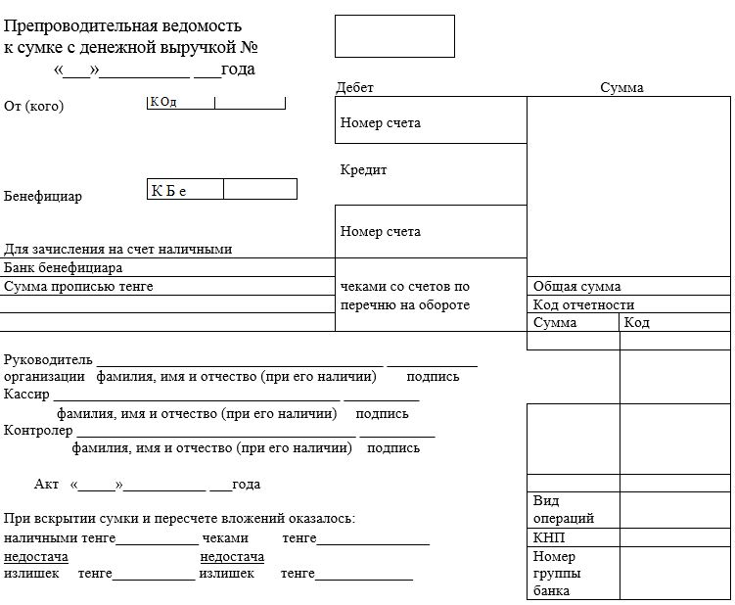

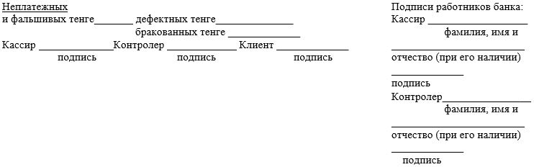

Оборотная сторона
Купюрная опись сдаваемых денег |  |  | Перечень представленных чеков
Наименование валюты, номинал банкнот (монет) | Количество | Сумма | номер чека и серии | номер счета и наименование чекодателя | Сумма | Отметки о дефектных чеках
1 | 2 | 3 | 4 | 5 | 6 | 7

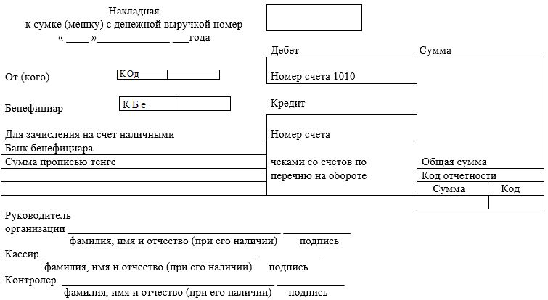
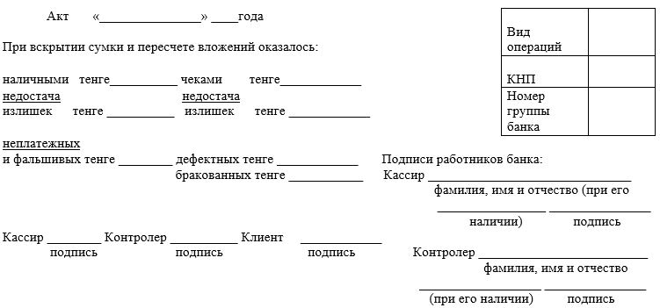
Итого: Итого:
Оборотная сторона
Купюрная опись сдаваемых денег |  |  | Перечень представленных чеков
Наименование валюты, номинал банкнот (монет) | Количество | Сумма | Номер чека и серии | Номер счета и наименование чекодателя | Сумма | Отметки о дефектных чеках
1 | 2 | 3 | 4 | 5 | 6 | 7

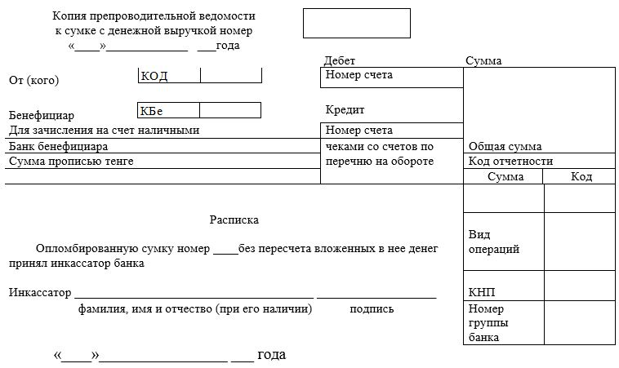
Итого: Итого:
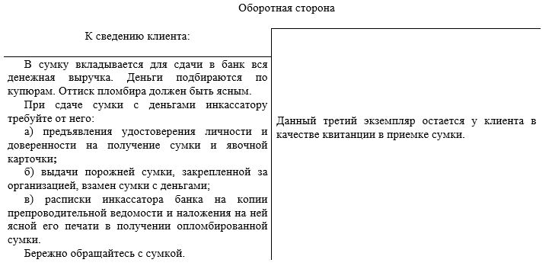

Приложение 5
к Перечню некоторых
постановлений Правления
Национального Банка
Республики Казахстан,
в которые вносятся изменения
по вопросам наличного
денежного обращения
Приложение 13
к Правилам ведения кассовых
операций и операций по
инкассации банкнот,
монет и ценностей в
банках и организациях,
осуществляющих отдельные
виды банковских операций
______________________________________
(наименование отдела (службы) инкассации)
Явочная карточка №____
Начальник отдела (службы) инкассации____________________________
номера закрепленных сумок:______________________________________________
(указывается номер каждой сумки или с номера по номер)
Маршрут номер _______
_______________________________________________
(наименование клиента, в какую систему входит)
Место нахождения:________________________ номер телефона:_________
на __________ ___ года
(месяц)
Номер расчетного счета  _______________  Время окончания торговли  ____ часов ____минут  Время заезда  инкассаторов  ____ часов ____ минут  Время заезда в  воскресенье  ____ часов ____ минут  Время заезда в  ____ часов ____ минут | дата | время сдачи выручки |  | Сумма денег, вложенных
 |  | часов | минут | номер сумки | тенге | номер сумки | Доллары США
Способ обслуживания:__________
Если выручка не сдана инкассаторам, должностное лицо организации в строке за эту дату указывает причину несдачи денег.
Исправления допущенных ошибок делаются путем вычеркивания ошибочно сделанной надписи, а надпись совершается на полях карточки.
При сдаче и полученииь двух и более сумок в графах "Номер сумки с денежной выручкой" и"Номер принятой от инкассатора порожней сумки" вместо номеров указывается прописью количество сумок.
Сдача денег при повторном заезде инкассаторов отмечается в разделе "Повторные заезды".
Производить записи инкассатору запрещается.
 | 1
 | 2
 | 3
 | 4
 | 5
 | 6
 | 7
 | 8
 | 9
 | 10
 | 11
 | 12
 | 13
 | 14
 | 15
 | 16
 | 17
 | 18
 | 19
 | 20
 | 21
 | 22
 | 23
 | 24
 | 25
 | 26
 | 27
 | 28
 | 29
 | 30
 | 31
продолжение таблицы:
в сумку
номер сумки | евро | номер сумки | российские рубли | номер принятой от инкассатора порожней сумки | подпись должностного лица предприятия
Итого:_________________________________________
проинкассировано одним заездом
Повторные заезды
Итого: ___________________________________
проинкассировано повторным заездом
Всего: __________________________________
проинкассировано за месяц тенге
Проверил: ____________________________________
начальник отдела (службы) инкассации
Приложение 6
к Перечню некоторых
постановлений Правления
Национального Банка
Республики Казахстан,
в которые вносятся изменения
по вопросам наличного
денежного обращения
Приложение 17
к Правилам ведения кассовых
операций и операций по
инкассации банкнот, монет и
ценностей в банках
и организациях, осуществляющих
отдельные виды
банковских операций
лицевая сторона
_________________________________________ (наименование банка, клиента)
Препроводительная ведомость сумке к ------- с валютными ценностями мешку номер _____ " " _____________ ___года Указанные валютные ценности на общую сумму в тенговом эквиваленте________ ___________________________________________ (сумма цифрами и прописью) отправлены через инкассаторов _________ ______ фамилия, имя и отчество (при его наличии) подпись _________________________________________ (наименование банка) в _______________________________________ (наименование банка, обменного пункта) ________________________________________ фамилия, имя и отчество (при его наличии) работника обменного пункта) Для зачисления на счет номер ______________ ________________________________________ (наименование организации) |  |  | Указанные валютные ценности под контролера контролем ---------------------------- приняты инкассатора с полностью ---- пересчетом (а) с учетом без расхождений, перечисленных в нижеприведенном акте. (ненужное зачеркнуть). Кассовый ____________________________________ работник фамилия, имя и отчество (при его наличии) ____________ подпись Контролер (инкассатор) _______________________ фамилия, имя и отчество (при его наличии ___________ подпись " " ___________ ___года
Наименование бланков строгой отчетности | Количество | номера | Акт  " " _____________ ___года
 |  |  | При вскрытии сумки (мешка) и пересчете
 |  |  | вложенных валютных ценностей, обнаружены
 |  |  | недостача ________________________________
 |  |  | наименование ценностей
 |  |  | _________________________________________
Мешок(ки) с бланками опломбировал и составил препроводительную ведомость ____________________ ______________________________________ ________ фамилия, имя и отчество (при его наличии) подпись) Сумка (мешок) номер сформирована и опломбирована (пломбир номер ____) _____________________________________ ________ фамилия, имя и отчество (при его наличии) подпись сдана __________________________________ ______ фамилия, имя и отчество (при его наличии) подпись ______________________________________ _______ фамилия, имя и отчество (при его наличии) подпись принята инкассатором ______________________ ______________________________________ _______ фамилия, имя и отчество (при его наличии) подпись " " ____________ ___года |  |  | сумма (количество) по номиналу) излишек _________________________________ наименование ценностей, _________________________________________ сумма (количество) по номиналу) неплатежные _____________________________ сомнительные (наименование __________________________________________ ценностей, серия, номер, достоинство и общая сумма по номиналу) Кассовый работник _________________________ фамилия, имя и отчество (при ____________ _________ его наличии) подпись Контролер (инкассатор)______________________ фамилия, имя и отчество ________________ ________ (при его наличии) подпись
оборотная сторона
Опись валютных ценностей
вложенных в инкассаторскую сумку
Дебет | Кредит | Наименование валюты и чеков (код валюты, достоинства) | Сумма по номиналу | Сумма в тенге | Замечания банка
1 | 2 | 3 | 4 | 5 | 6
Итого тенге
Примечание: Графы описи заполняются в зависимости от вида операций, бланки строгой отчетности не включаются.
Приложение 7
к Перечню некоторых
постановлений Правления
Национального Банка
Республики Казахстан,
в которые вносятся изменения
по вопросам наличного
денежного обращения
Приложение 23
к Правилам ведения кассовых
операций и операций по
инкассации банкнот,
монет и ценностей в
банках и организациях,
осуществляющих отдельные
виды банковских операций
____________________________________
Наименование банка (филиал, отделение)
____________________________________
(руководитель)
____________________________________
(начальник отдела (службы) инкассации)
Маршрутный лист №______
Изъятие "____" ____________ ___ года кассет с наличными деньгами из банкоматов, доставки и установления в банкоматы кассет с наличными деньгами
Номер по порядку | Номер банкомата, место нахождения, наименование организации, где установлен банкомат | Номер кассеты, которая подлежит изъятию и доставке в банк | Сдано инкассаторам банка для доставки и установления
 |  |  | Номер кассеты | Номинал | Количество | Сумма
 | Итого
продолжение таблицы:
Принято от инкассаторов |  |  |  | Подпись заведующего (контролера) и кассира
Номер кассеты | Номинал | Количество | Сумма | Кассир | Контролер
Всего принято от инкассаторов _______________________________________
фамилия, имя и отчество (при его наличии)
___________________________________ кассет с деньгами ______________
(количество) на общую
__________________________________________________________________
сумму (указать сумму цифрами и прописью)
Кассир _________________________________________ ___________
фамилия, имя и отчество (при его наличии) подпись
Инкассатор ______________________________________ __________
фамилия, имя и отчество (при его наличии) подпись
Контролер ______________________________________ __________
фамилия, имя и отчество (при его наличии) подпись
Приложение 8
к Перечню некоторых
постановлений Правления
Национального Банка
Республики Казахстан,
в которые вносятся изменения
по вопросам наличного
денежного обращения
Приложение 31
к Правилам ведения кассовых
операций и операций по
инкассации банкнот,
монет и ценностей в
банках и организациях,
осуществляющих отдельные
виды банковских операций
 | Действительна по "___" _________ ____ года при обязательном предъявлении удостоверения личности
___________________________________ при (наименование участка инкассации)  _____________________________ (наименование банка) | _______________________________ при (наименование участка инкассации)  ____________________ (наименование банка)
Корешок Доверенности №___ | Доверенность №_____  Старшему бригады инкассаторов_______________________ (фамилия, имя и отчество (при его наличии)
старшему бригады инкассаторов _____________________________ _____________________________ на получение от _______________ _____________________________ _____________________________ для доставки в город ___________ для _________________________ (наименование банка) ____________________________ ________________________тенге (сумма прописью) ____________________________  Доверенность действительна  по "___"__________ ______ года  Подписи:  "____"____________ ______года  Доверенность получил:  Список инкассаторов, входящих в состав бригады, назначенной для сопровождения ценностей  1. ________________________ (фамилия, имя и отчество __________________________ (при его наличии)  2. _______________________ (фамилия, имя и отчество _________________ (при его наличии)  3. _______________________ (фамилия, имя и отчество ________________ (при его наличии)  4. _______________________ (фамилия, имя и отчество _____________ (при его наличии)  5. ________________________ фамилия, имя и отчество _______________ (при его наличии)  Начальник __________________________ (наименование службы ____________ __________ инкассации) подпись  " ___ " ______________ ____ года | __________________________________ __________________________________  доверяется получить от________________________________ (наименование банка) для доставки __________________________________ (наименование банка)  в город (сумма цифрами и прописью)  Подпись ___________ Руководитель  __________________________________ наименование службы инкассации или банка), (фамилия, имя и отчество) ________________ ________ (при его наличии) подпись  Главный бухгалтер ___________________________________ наименование службы инкассации или банка), (фамилия, имя, отчество ________________ ________ (при его наличии) подпись  В принятии ценностей вместе со старшим бригады инкассаторов расписываются все инкассаторы, перечисленные на обороте. "____"_____________ ____ года  Список инкассаторов, входящих в состав бригады, назначенной для сопровождения ценностей  1. _____________________________ (фамилия, имя и отчество (при его наличии), подпись)  2 ______________________________ (фамилия, имя и отчество (при его наличии), подпись)  3. _______________________________ (фамилия, имя и отчество (при его наличии), подпись)  4. _______________________________ (фамилия, имя и отчество (при его наличии), подпись)  5. _______________________________ (фамилия, имя и отчество (при его наличии), подпись)  " ___" ______________ ____ года
Приложение 9
к Перечню некоторых
постановлений Правления
Национального Банка
Республики Казахстан,
в которые вносятся изменения
по вопросам наличного
денежного обращения
Приложение 41
к Правилам ведения кассовых
операций и операций по
инкассации банкнот,
монет и ценностей в
банках и организациях,
осуществляющих отдельные
виды банковских операций
_________________________________________________________________
(наименование банка, обменного пункта)
Квитанция № ______
От __________________________________________________ согласно
фамилия, имя и отчество (при его наличии)
заявлению номер _________________ от _____ _______________ года принято
на инкассо:
Номер по порядку | Наименование иностранной валюты, платежного документа.  Наименование банка, выдавшего платежные документы | Номер и серия банкноты.  Реквизиты платежного документа | Сумма по номиналу
 |  |  | Цифрами | Прописью
В срок до "___"____________ _____ года в случае признания банкнот
(платежных документов) платежными возмещение за реализованные ценности
будет выплачено по адресу:_________________________________________
(место нахождения банка)
Кассовый работник ___________________________________ _______
фамилия, имя и отчество (при его наличии) подпись
Приложение 10
к Перечню некоторых
постановлений Правления
Национального Банка
Республики Казахстан,
в которые вносятся изменения
по вопросам наличного
денежного обращения
Приложение 2
к Правилам учета, хранения,
перевозки и инкассации
банкнот, монет и ценностей
Форма
__________________________________________________
(наименование банка)
Журнал
для учета явочных карточек, сумок и доверенностей на сбор денежной выручки
Начат "___" ____________ ______ года
Окончен "___" __________ ______ года
Ведется начальником (дежурным) отдела (службы) инкассации.
Настоящий журнал прошнуровывается, листы его нумеруются.
Соответствующая надпись на обороте этого журнала заверяется подписями руководителя банка и начальника отдела (службы) инкассации.
Дата и время (в часах и минутах) выдачи | Фамилия, имя и отчество (при его наличии) | Номер маршрутов и инкассаторских пунктов
1 | 2 | 3
продолжение таблицы:
Выдано инкассаторам
сумок (количество указать прописью) | явочных карточек (количество указать прописью) | доверенностей (указать номера) | маршрутных листов (количество указать прописью) | индивидуальных средств защиты (количество указать прописью) | ключей от сейфов и сургучных печатей (количество указать прописью)
4 | 5 | 6 | 7 | 8 | 9
продолжение таблицы:
Расписка инкассаторов в получении сумок, явочных карточек доверенностей, ключей от сейфов и сургучных печатей | Получено
 | явочных карточек (количество указать прописью) | доверенностей (указать номера) | маршрутных листов (количество указать прописью) | индивидуальных средств защиты (количество указать прописью)
10 | 11 | 12 | 13 | 14
продолжение таблицы:
от инкассаторов |  | Расписка начальника (дежурного) отдела (службы) инкассации в получении явочных карточек, ключей от сейфов и сургучных печатей | Примечание
Количество ключей от сейфов и сургучных печатей (количество указать прописью) | Дата и время получения (в часах и минутах)
15 | 16 | 17 | 18
Приложение 11
к Перечню некоторых
постановлений Правления
Национального Банка
Республики Казахстан,
в которые вносятся изменения
по вопросам наличного
денежного обращения
Приложение 3
к Правилам учета, хранения,
перевозки и инкассации
банкнот, монет и ценностей
Форма
Доверенность
Настоящая доверенность выдана _______________________________
(кем выдана)
инкассатору ________________________________________________
фамилия, имя и отчество (при его наличии)
на получение от организаций опломбированных сумок с денежной
выручкой согласно заключенному с банком договору.
Действительна по "___" __________________________________ года
(число цифрой, месяц прописью)
в ______________________ районе ____________________________
области Республики Казахстан с обязательным предъявлением в каждом
отдельном случае удостоверения личности, явочной карточки с подписью
руководителя службы инкассации
инкассатор ____________________________________ ________
фамилия, имя и отчество (при его наличии) подпись
Руководитель ____________________________________ _________
фамилия, имя и отчество (при его наличии) подпись
Главный ______________________________________ _________
бухгалтер (фамилия, имя и отчество (при его наличии) подпись
Приложение 12
к Перечню некоторых
постановлений Правления
Национального Банка
Республики Казахстан,
в которые вносятся изменения
по вопросам наличного
денежного обращения
Приложение 6
к Правилам учета, хранения,
перевозки и инкассации
банкнот, монет и ценностей
Форма
_________________________________________
(наименование банка)
Журнал
учета сдачи и приема оружия, боеприпасов,
документов и прочих ценностей дежурными участка
инкассации и перевозки ценностей
Начат "___" ____________ ______ года
Окончен "___" __________ ______ года
Записи в настоящем журнале производятся до полного его использования.
 |  |  | Дата и время передачи оружия
 |  |  | имеется в наличии |  | выдано | имеется в наличии | выдано |  | имеется в наличии |  | выдано
Оружие
Автоматы:
ППШ…....
АКС..........
АКМ..........
АК..........
АКС-74У........
Револьверы "Наган"...
Пистолеты:
ТТ..........
ПМ..........
Итого:
Патроны
К автоматам:
ППШ..........
АКС..........
АКМ..........
АК..........
АКС-74У........
К револьверам "Наган".
К пистолетам:
ТТ..........
ПМ..........
Итого:
Бронежилеты
............
............
Итого:
Средства связи
Стационарные......
Возимые........
Носимые........
Итого:
Документы и прочие ценности
Разрешения на право ношения оружия…..
Доверенность на инкассацию денежной выручки
Удостоверения на маршрут инкассации и перевозки ценностей.....
Удостоверение личности инкассатора.......
Печати участка инкассации с номерами маршрутов..
Сургучные печати…..
Ключи от сейфов…..
Остаток порожних инкассаторских сумок, не выданных на маршрут...
Стандартные брезентовые
мешки.........
Портфели........
Планшеты........
Сдал (фамилия, имя и отчество (при его наличии) и подпись
Принял (фамилия, имя и отчество (при его наличии) и подпись........
Дата и подпись начальника участка инкассации подтверждающие проверку правильности передачи оружия, боеприпасов, документов и прочих ценностей.......
боеприпасов, документов и прочих ценностей
имеется в наличии | выдано | имеется в наличии |  | выдано | имеется в наличии | выдано | имеется в наличии | выдано |  | имеется в наличии | выдано
Приложение 13
к Перечню некоторых
постановлений Правления
Национального Банка
Республики Казахстан,
в которые вносятся изменения
по вопросам наличного
денежного обращения
Приложение 7
к Правилам учета, хранения,
перевозки и инкассации
банкнот, монет и ценностей
Форма
__________________________________ |  | _______________________________
(наименование банка-отправителя) |  | (наименование банка-получателя)
"___" ____________ ____ года | город _______________________
Опись № ______
Направляем через старшего бригады инкассаторов ___________________
____________________________________________________________________
фамилия, имя и отчество (при его наличии)
из операционной кассы денежные банкноты, бланки строгой отчетности, иностранную валюту и платежные документы в иностранной валюте (ненужное зачеркнуть).
Наименование ценностей (код валюты, достоинство банкнот и монет, номера бланков строгой отчетности) | Сумма |  | Количество пачек | Количество мешков | Номера мешков | Номер пломбира
 | по номиналу | в тенге
Итого
Всего на сумму _________________________________________ тенге.
(сумма прописью)
Лица, ответственные за сохранность ценностей:
 | _______________  (должность) | __________________________________  фамилия, имя и отчество (при его наличии) | ____________  подпись
 | _______________  (должность) | __________________________________  фамилия, имя и отчество (при его наличии) | ____________  подпись
 | _______________  (должность) | __________________________________  фамилия, имя и отчество (при его наличии) | ____________  подпись
Приложение к описи № ____
от "___" ________________года
"___" ____________ ____ года указанные в описи ценности,
отправленные через старшего бригады инкассаторов
банка______________________________________________________________________
фамилия, имя и отчество (при его наличии)
на сумму __________________________________ тенге
(цифрами)
приняты __________________________________________
(сумма прописью)
Прием ценностей произведен с проверкой _________________________
______________________________________________________________
(указать полистно, по надписям на ярлыках, по пачкам и корешкам)
Лица, ответственные за
сохранность ценностей:
______________  (должность) | __________________________________  фамилия, имя и отчество (при его наличии) | ____________  подпись
______________  (должность) | __________________________________  фамилия, имя и отчество (при его наличии) | ____________  подпись
______________  (должность) | __________________________________  фамилия, имя и отчество (при его наличии) | _____________  подпись
Ценности сдали инкассаторы
________________________________________________________________________________
________________________________________________________________________________
________________________________________________________________________________
________________________________________________________________________________
подписи
Приложение 14
к Перечню некоторых
постановлений Правления
Национального Банка
Республики Казахстан,
в которые вносятся изменения
по вопросам наличного
денежного обращения
Приложение 8
к Правилам учета, хранения,
перевозки и инкассации
банкнот, монет и ценностей
Форма
Книга службы инкассации доставляемых ценностей
Дата | Номер маршрута | Состав бригады (фамилия, имя и отчество (при его наличии) | Наименование организации, место нахождения (заполняется руководителем кассового подразделения) | Доставляемая сумма наличных денег (заполняется руководителем кассового подразделения) | Отметка о приеме инкассаторами ценностей | Отметка организации о доставке ценностей (подпись) | Отметка руководителя кассового подразделения о приеме непринятых сумок | Отметка руководителя службы инкассации о выполнении задания
1 | 2 | 3 | 4 | 5 | 6 | 7 | 8 | 9
Приложение 15
к Перечню некоторых
постановлений Правления
Национального Банка
Республики Казахстан,
в которые вносятся изменения
по вопросам наличного
денежного обращения
Заявление на получение лицензии на инкассацию банкнот, монет и ценностей
Сноска. Приложение 15 утратило силу постановлением Правления Национального Банка РК от 08.11.2019 № 176 (вводится в действие с 01.01.2020).
Приложение 16
к Перечню некоторых
постановлений Правления
Национального Банка
Республики Казахстан,
в которые вносятся изменения
по вопросам наличного
денежного обращения
Заявление
на переоформление лицензии на инкассацию банкнот, монет и ценностей
Сноска. Приложение 16 утратило силу постановлением Правления Национального Банка РК от 08.11.2019 № 176 (вводится в действие с 01.01.2020).

© 2012. РГП на ПХВ «Институт законодательства и правовой информации Республики Казахстан» Министерства юстиции Республики Казахстан

